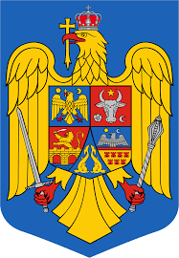

HOTARARE NR. 54 /17.07.2025
privind alegerea presedintelui de sedinta

Consiliul Local al comunei Drajna,
Avand in vedere proiectul de hotarare initiat de primarul comunei Drajna insotit de referatul de aprobare nr. 7356/11.07.2025 si raportul de specialitate nr.7358/ 11.07.2025
In conformitate cu prevederile art. 123 alin. 1) din OUG 57/2019 -Cod Administrativ si HCL NR. 11/25.02.2021 privind aprobarea Regulamentului de organizare si functionare a Consiliului Local,
Avand in vedere avizele de legalitate ale comisiilor de specialitate ale Consiliului Local,
In temeiul art. 136 alin 1 lit.a din OUG nr. 57/2019 -Cod Administrativ

HOTARASTE:
ART. 1. Alegerea doamnei BUCUR ADELINA ROMINA presedinte de sedinta pentru o perioada de trei luni: respectiv: august, septembrie si octombrie 2025
ART. 2.De aducerea la cunostinta persoanelor si institutiilor interesate raspunde secretarul general al UAT

PRESEDINTE SEDINTA, CONTRASEMNEAZA,
LUNGU PUIU SECRETAR GENERAL UAT,
RACOVITA RAMONA

- Sedinta consiliu local | - Nr. consilieri in functie | - Nr. consilieri prezenti | - Nr. voturi „pentru” | - Nr. voturi „contra” | - Nr. voturi „abtinere”
- ORDINARA | - 15 |  |  | - - | - -

